НАВЕСНОЕ ОБОРУДОВАНИЕ ДЛЯ фронтальных погрузчиков

Разбрасыватель противогололедных материалов РПМ-1,0

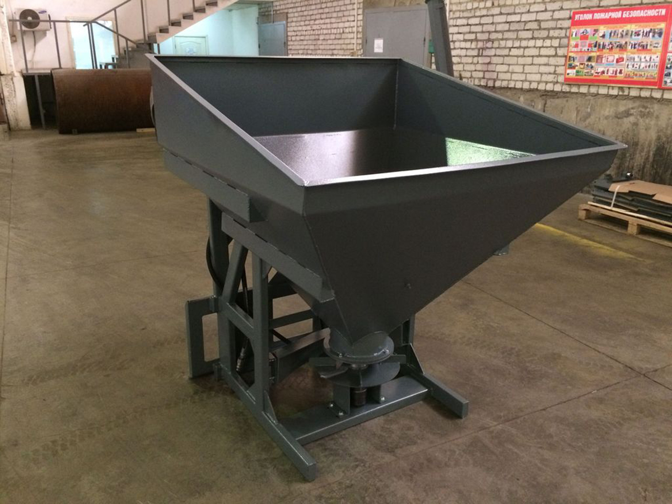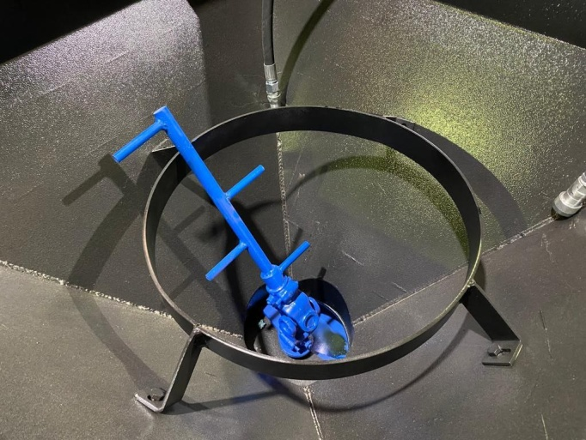

Разбрасыватель противогололедных материалов РПМ – один из главных помощников на зимних дорогах.
РПМ позволяет эффективно и в короткие сроки равномерно распределить сыпучие, твердые противогололедные реагенты по дорогам, тротуарам, стоянкам и дворам.

Для монтажа-демонтажа и эксплуатации разбрасывателя водителю погрузчика не требуется дополнительная помощь.

Разбрасыватель противогололедных материалов является навесным оборудованием для фронтальных мини-погрузчиков и фронтальных погрузчиков, экскаваторов-погрузчиков и тракторов.

Технические характеристики
Ширина захвата при посыпании, м | 1,5-4
Объем бункера, м³ | 1,0
Скорость работы при посыпании, км/час | 8
Рабочая подача гидравлической жидкости, л/мин | 40-60
Давление гидравлической жидкости, МПа | 14-18
Габаритные размеры, мм, ±30 мм
длина/ширина/высота | 1430-1650*/1350/1620
Масса, кг, ±30 кг | 260-430*

Примечания:
* Параметры в зависимости от кронштейнов крепления к погрузчику.

